2023数字中国创新大赛青少年AI机器人
赛道-人工智能机器人比赛规则（初中组）

- 赛项介绍
青少年AI机器人赛道-人工智能机器人比赛（初中组）是面向义务教育初级中学阶段的在校学生推出的对抗类赛项。该赛项充分融合了竞技赛事的精髓，具有强观赏性和趣味性。比赛考察选手从0到1设计基础的机器人形态，体系化培养参赛选手机器人设计、机械结构搭建、编程的综合能力。同时，竞技对抗的形式，提升选手对临场问题的解决能力及策略思考能力。
- 参赛要求
人数要求：人工智能机器人比赛以战队形式参赛，每支战队由两名成员使用两台战车和1名指导教师组成。参赛战队应由同一学校师生组成。
年龄要求：参赛队员必须为义务教育初级中学阶段的在校学生。指导老师必须年满18周岁。
- 赛程赛制
3.1机器人检录
检录员将严格按照检录要求对参赛战队的机器人进行安全检查。参赛战队可以查阅“附录：中学组机器人自检表”预先检查自己的机器人。正式比赛前还会对机器人进行赛前检录。未通过检录的机器人需重新调整后再次检录直至检录通过，机器人检录未通过的战队不得参加比赛。机器人检录环节还将对战队自制的环保旗帜进行检录。
3.2赛程公布
组委会将在比赛开始前至少30分钟，通过线上或线下渠道进行赛程公布（包含对阵表、比赛场次及时间、红蓝方信息）。
3.2.1资格排位赛
常规赛事中，每个队伍将进行资格排位赛，资格排位赛阶段，红蓝双方由系统自动匹配，参赛队伍根据比赛胜负关系获取胜平积分。资格排位赛以队伍对抗形式进行，每轮比赛的对手将由系统随机分配。
每场资格排位赛中，队伍均将获得胜平负分，其分值与赛事等级无关。如获胜则将获得3分，平局将获得1分，战败无法获得分数。排位分为胜负分之和，最终按照排位分进行排名，排名靠前的战队将晋级淘汰赛，若有队伍排位分相同，则按以下规则决出排名高低：
(1)对比资格排位赛阶段总净胜分，得分高者排名靠前；
(2)若以上仍相同，则对比资格排位赛阶段总得分，得分高者排名靠前；
(3)若以上仍相同，则对比资格排位赛阶段单场最高分，得分高者排名靠前；
(4)若以上仍相同，则排名相同的战队进行一对一的加赛一场，总得分高者获胜。
3.2.2 淘汰赛
在淘汰赛阶段，队伍将按规定赛程两两对决(红蓝双方由系统自动匹配)，双方通过三局比赛决出胜负，获得“两胜” 或“一胜两平”的队伍可晋级下一轮比赛，直至选出冠亚季军。
若三局比赛，队伍出现“一胜一负一平”或“三平”的战绩，则按以下规则决出获胜的队伍：
(1)若胜负分相同，则对比本场三局比赛的总净胜分，得分高者排名靠前；
(2)若以上仍相同，则对比本场三局比赛的平均分，得分高者排名靠前；
(3)若以上仍相同，贝収寸比本场三局比赛的最高分，得分高者排名靠前;
(4)若以上仍相同，则进行加赛，直至分出胜负。
以晋级16支战队为例，淘汰赛赛程如下：
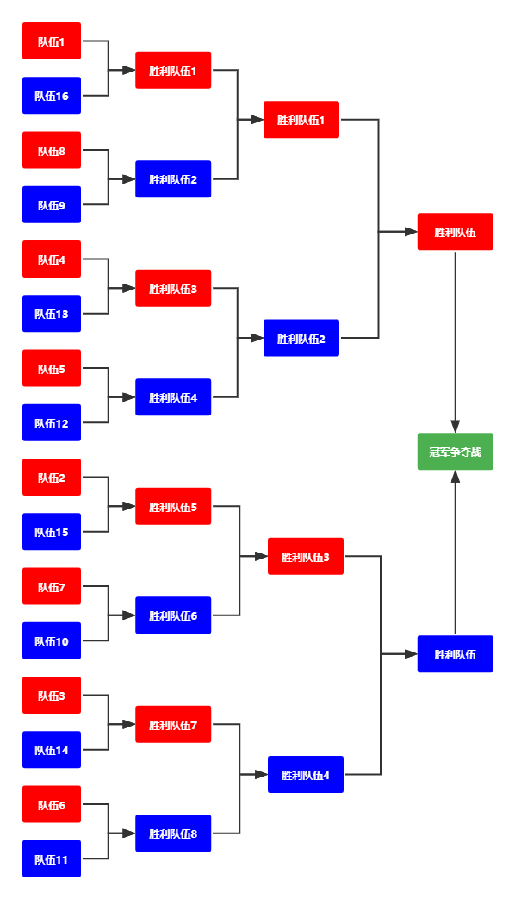
- 比赛内容
4.1比赛主题
近一世纪以来，大量二氧化碳、水汽、氧化亚氮、甲烷等温室气体的排放, 导致地球表层变暖。解决全球变暖的方法除了主动减少温室气体的排放外，还可以借助先进的设备捕获温室气体中的二氧化碳并加以利用。收集到的二氧化碳可运用在化学品生产、可持续燃料生产、食品和饮料制造、农业和医药等方面加以利用，减少温室气体的排放，减缓气候变暖，最终实现可持续发展的目标。
4.2玩法简介
青少年AI机器人赛道-人工智能机器人比赛（中学组）为竞技对抗赛，每场比赛分为红蓝两个战队，每个战队由2名队员使用两台战车组成。比赛包含自动控制阶段和手动控制阶段。参赛战队需要根据比赛要求，通过程序自动控制机器人或手动操控机器人来完成相应的比赛任务。比赛结束后，裁判计算双方各项任务得分之和，分数高的战队将获得比赛胜利。

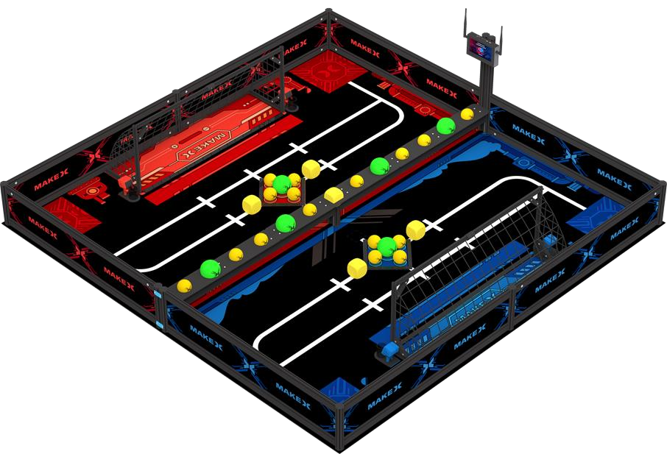
比赛场地轴侧图
4.3场地说明
比赛场地由地图和边框组成。 场地大小为2440mm*2440mm的矩形区域，其中比赛地图尺寸为2317mm*2357mm，场地四周边框高度为255mm，厚度为15mm。主要包括CO2排放区（中央区）、启动区、CO，转化站（球门区）、旗筒、防泄漏装置区、生产区、旗帜放置区等区域。
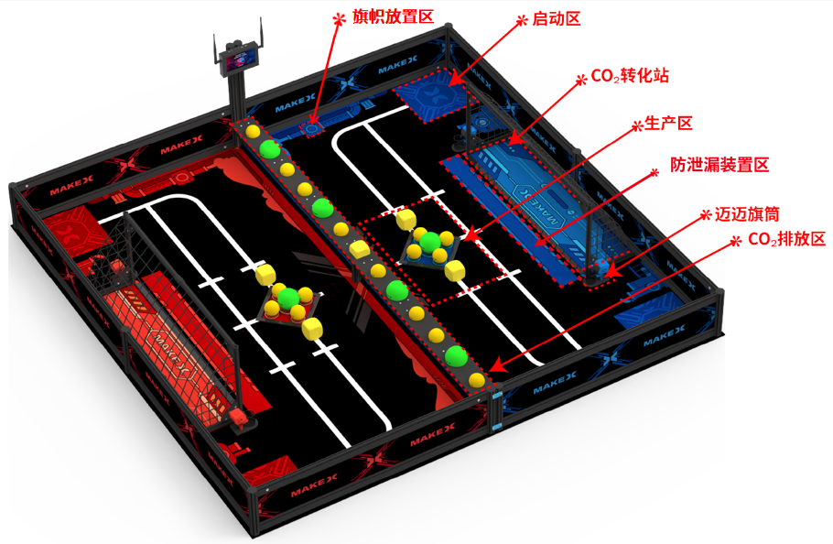
场地区域说明图
场地划分为红方阵地、蓝方阵地和中央区。双方机器人仅允许在各自的阵地内完成相应的任务。

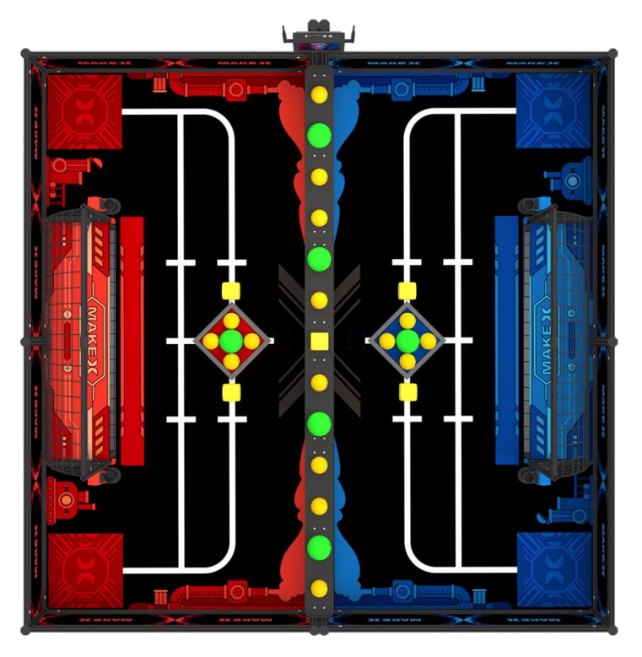
场地俯视图
4.3.1 CO2排放区（中央区）
全场仅有1处CO2排放区（中央区），包括扁铝和八棱柱组成的中央隔栏，以及上方的资源摆放区。中央隔栏下方留有高度为 80mm 的间隙，仅允许黄色方块和黄色小球通过。摆放区由木板拼接而成，尺寸为 2292mm*120mm，距离地面高度为160mm。中央区摆放有碳捕捉容器（球类）、防泄漏装置（方块）。黄色方块位于摆放区正中间，两边对称摆放绿色大球、黄色小球。
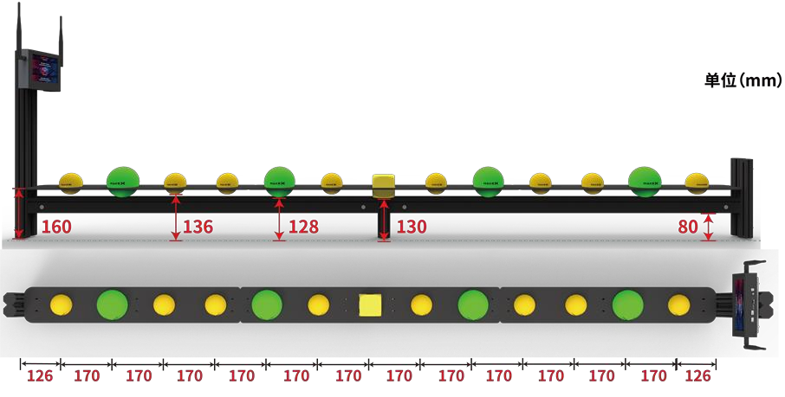
CO2排放区（中央区）示意图
4.3.2 启动区
启动区是比赛开始前机器人静止放置的区域，位于场地的四个角落。红蓝方各有2个启动区，尺寸为 320mm*320mm。
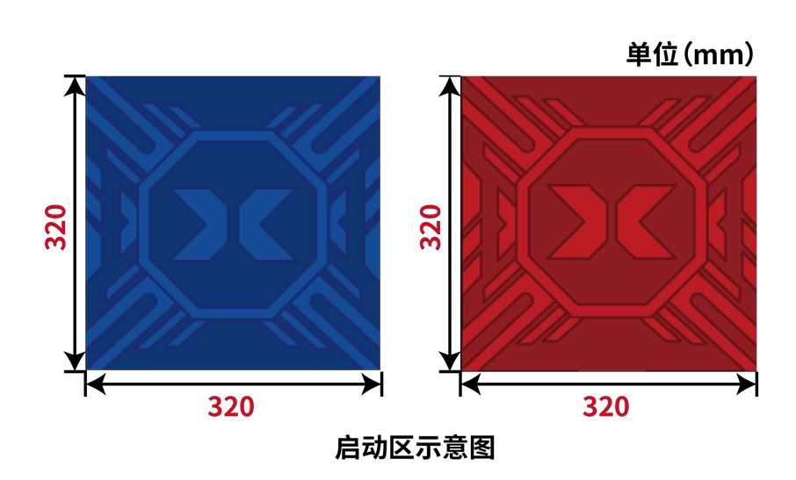

4.3.3 CO.转化站（球门区）
红蓝方各有1个CO2转化站（球门区）。球门区由金属梁和黑色球网组成，球门前方有泡沫胶门槛，两侧有魔术贴粘贴区域用于固定金属梁。
球网状态说明：网边内侧用扎带固定在金属梁上，网边外侧用场地边框压住网边。球网搭建完成后，网面整体呈自然下垂状态。
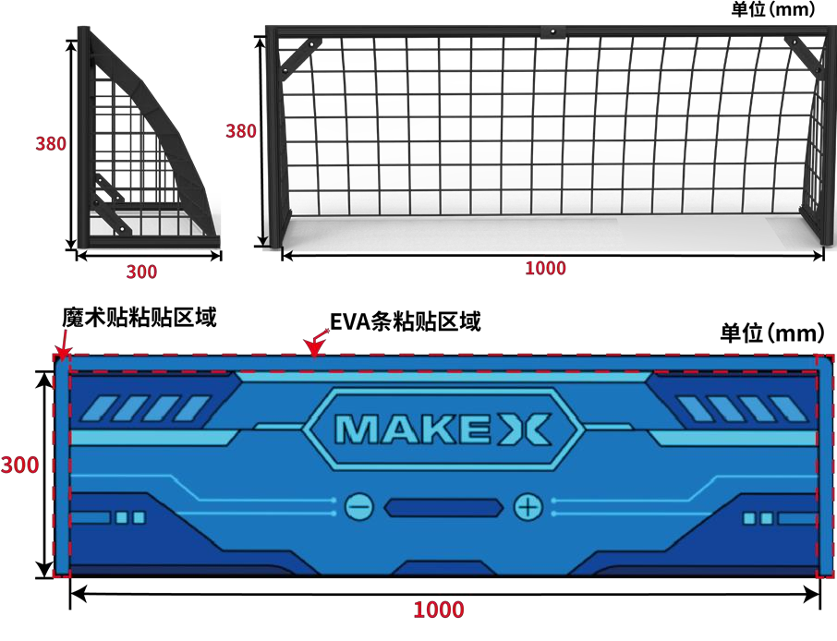
球门区示意图
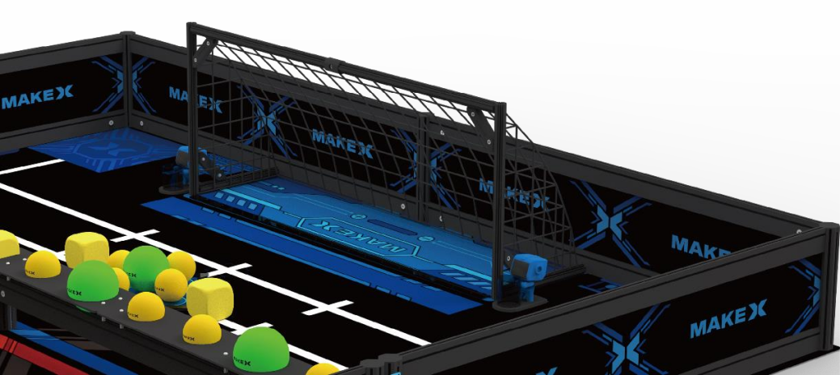
球门区轴侧图
4.3.4 旗筒
红蓝方各有 2个旗筒。旗筒包括玩偶、旗筒、底座三个部分。旗筒和玩偶均通过螺丝固定在旗筒底座上，底座再通过魔术贴粘贴在地图上。旗筒内径 46mm，高58mm。
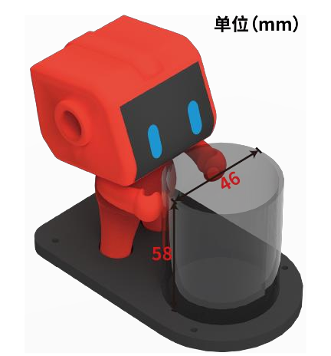
旗筒示意图
4.3.5 防泄漏装置区（装置区）
防泄漏装置区（装置区）是位于球门正前方的长方形区域，红蓝方各有1 个装置区，尺寸为1070mm*100mm。
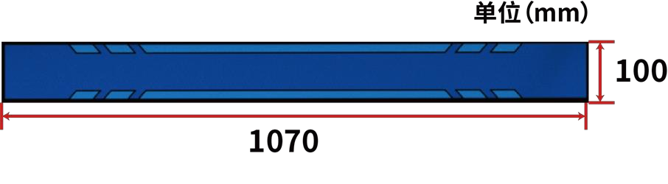
装置区示意图
4.3.6 生产区
红蓝方各有1处生产区，包括菱形区域和方块线框。生产区内摆放防泄漏装置（黄色方块）和碳捕捉容器（球类）。菱形区域四周留有 10mm 宽的区域粘贴魔术贴。方块线框4个，在比赛开始前会通过抽签方式抽取其中2个摆放防泄漏装置。
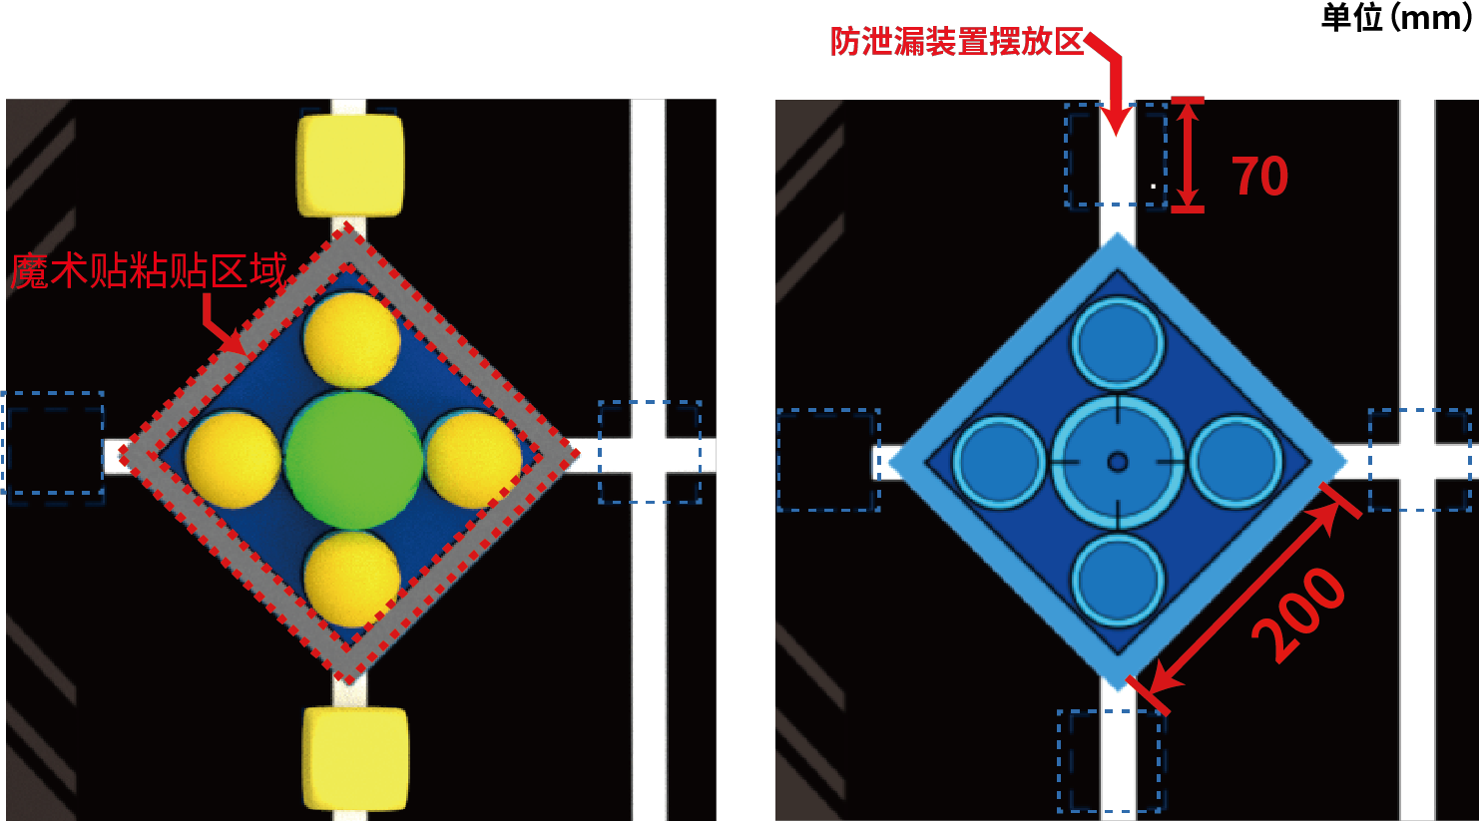
生产区示意图
4.3.7旗帜放置区
红蓝方各有2处旗帜放置区，为靠近两侧边框的方形线框区域。旗帜放置区用来放置参赛队伍自制的旗帜道具，全场共计4个，红、蓝双方各2个。比赛开始前，选手需要将自己的自制旗帜道具放置在该位置；自制旗帜道具的底面必须完全进入此区域并呈现直立状态。
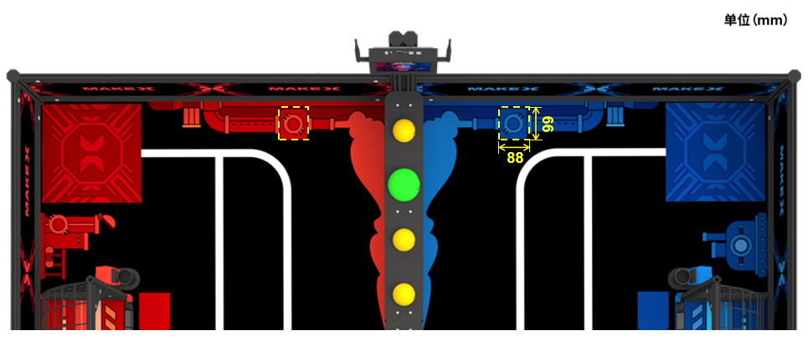
旗帜放置区示意图

4.4道具清单
4.4.1 碳捕捉容器（球类）
碳捕捉容器为场上的黄色小球和绿色大球，初始摆放位置位于中央区和生产区。
材质：EVA；尺寸：黄色小球直径为70mm,绿色大球直径为100mm；数 量：黄色小球全场共16个；绿色大球全场共6个。
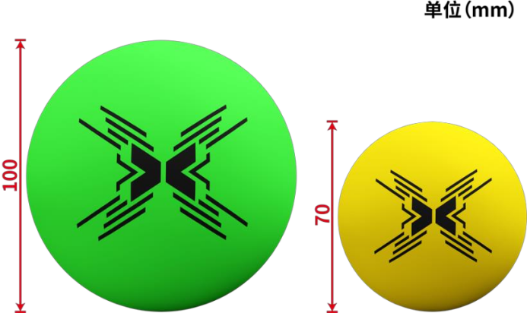
碳捕捉容器（球类）
4.4.2 防泄漏装置（方块）
防泄漏装置为黄色方块。材质：EVA；尺寸：边长70mm；数量：全场共5 个，其中双方生产区内各2个，中央区1个。

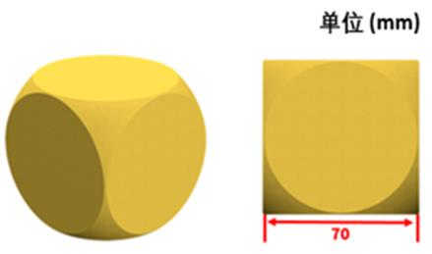
防泄漏装置（方块）
4.4.3 环保旗帜
环保旗帜由队伍自行制作。旗面尺寸不小于80mm*60mm，旗杆直径小于旗筒内径，长度不小于 100mm。具体制作规范请参考"5.2 环保旗帜规范"。

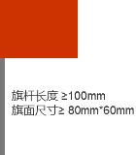

环保旗帜
注∶所有场地及道具均有一定的合理公差，如开赛前参赛队伍队长对道具尺寸等方面存在异议可申请更换，当值裁判将根据实际情况决定是否替换。

4.5任务介绍及得分判定
比赛总时间为 4 分钟，包括自动控制阶段（（30秒）和手动控制阶段（3 分30秒），每个阶段选手需要完成任务见下表。在每个阶段开始和结束时，裁判会通过读秒提示选手。比赛阶段具体说明请参考"4.7 单场比赛流程"。

阶段及时间 | 比赛任务 | 任务内容
自动控制阶段  （30秒） | 安装防泄漏装置 | 运行自动程序，使本方生产区内的方块完全进入本方装置区内
 | 转移碳捕捉容器 | 运行自动程序，使本方生产区内的球进入对方球门内
 | 插入环保旗帜 | 操控机器人，将环保旗帜插入本方旗筒内
手动控制阶段  （3分30秒） | 安装防泄漏装置 | 操控机器人，使本方阵地或中央区的方块完全进入本方装置区内
 | 转移碳捕捉容器 | 操控机器人，使本方阵地或中央区的球进入对方球门内
 | 插入环保旗帜 | 操控机器人，将环保旗帜插入本方旗筒内

4.5.1 安装防泄漏装置
任务描述∶本任务可在自动控制阶段和手动控制阶段完成。
自动控制阶段，机器人须通过运行自动程序，使本方生产区的方块完全进入本方装置区内。
手动控制阶段，选手操控机器人，使本方阵地或中央区的方块完全进入本方装置区内。
得分判定∶比赛结束时，方块完全进入装置区内，且与机器人无接触即可得分。完全进入是指方块的垂直投影面完全位于装置区内。每成功移入一个方块得40 分，有效得分方块最多3个。

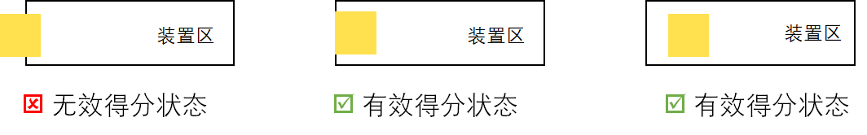

方块得分状态判定
4.5.2 转移碳捕捉容器
任务描述∶本任务可在自动阶段和手动阶段完成。
自动控制阶段，机器人运行自动程序，通过推动或抛射等方式使本方生产区内的球进入对方球门内;
手动控制阶段，选手操控机器人，通过推动或抛射等方式使本方阵地或中央区的球进入对方球门内。
得分判定∶比赛结束时，球进入球门和球网内侧，且满足以下两种状态条件之一即可得分∶
a.球与球门区域地图有直接接触，且不与球门外侧地图接触;
b.球与球门区域地图有间接接触，且球的垂直投影面完全位于球门区域内。 每成功送入一个绿色大球得60分；每成功送入一个黄色小球得30分。
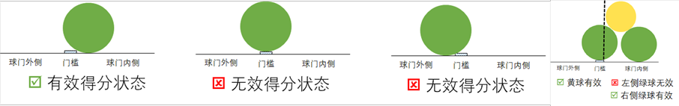

球类得分状态判定

4.5.3 插入环保旗帜
任务描述∶本任务可在自动阶段和手动阶段完成。
自动控制阶段，机器人运行自动程序，将环保旗帜插入本方迈迈旗筒内；
手动控制阶段，选手通过操控机器人将环保旗帜插入本方旗筒内。每个旗筒最多放置1面环保旗帜。
得分判定：环保旗帜的旗杆必须进入旗筒内部，旗面及旗杆不与地面接触，不与机器人接触，除旗筒和玩偶外不倚靠其它任何物品，包括“球网和球门”亦不可接触，即视为插旗成功。每成功插旗一面得50分。

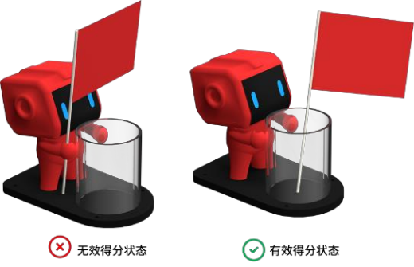

环保旗帜得分状态判定
4.5.4 边界状态判定
在比赛全程中，当机器人或道具与指定区域边界的相对位置状态不清晰时,
可参考以下状态判定:
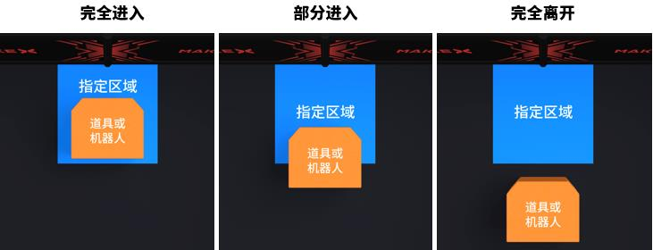

4.6计分说明
比赛最终得分以比赛结束后，得分道具的最终静止状态为准。比赛任务得分道具及对应的分值如下所示。比赛结束后，裁判计算双方各项任务得分之和,分数高的队伍将获得比赛胜利。
单场比赛队伍得分＝方块得分+大球得分+小球得分+环保旗帜得分-违规扣分

比赛任务 | 得分道具 | 单个道具得分 | 得分道具数量上限 | 任务得分上限
安装防泄漏装置 | 方块 | 40分 | 3个 | 120分
转移碳捕捉容器 | 大球 | 60分 | 6个 | 360分
 | 小球 | 30分 | 16个 | 480分
插入环保旗帜 | 环保旗帜 | 50分 | 2面 | 100分

4.7单场比赛流程
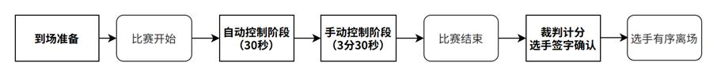
单场比赛流程图
4.7.1 到场准备
单场比赛开始前，选手应按照赛程时间提前抵达场地，并在裁判的引导下做 好以下准备：
(1)将机器人电源保持开启状态，完全放在本方启动区内，蓝牙手柄保持 开启状态，放在场地外侧；
(2)双方共同指派一名代表抽取道具卡，并按照道具卡摆放方块；
(3)相互检查双方场地和道具摆放是否规范。
4.7.2自动控制阶段
裁判宣布5秒倒计时，比赛开始：
(1)选手启动自动程序后，不得再触碰机器人；
(2)自动阶段结束之前，机器人应当完成自动程序运行并保持静止状态； 机器人无需返回启动区；
(3)机器人不得抢夺或直接接触中央区的道具，仅可利用本方道具完成任务。具体规则请参考“6.2比赛规则-操作规则”。
裁判宣布5秒倒计时，自动控制阶段结束。
4.7.3手动控制阶段
裁判宣布5秒倒计时，比赛开始：
选手拿起手柄操控机器人；
裁判宣布5秒倒计时，手动阶段结束。手动阶段结束后选手立即放下手柄停止操控。
4.7.4 裁判计分及选手签字确认
比赛结束后，裁判会进行得分统计。如对比赛无异议，双方队长必须在成绩单上签字确认比赛结果。若对比赛结果产生异议，可以由队长在未签字确认的情况下向裁判提出。
签字确认后，参赛队员应主动协助裁判复原场地道具，并携带机器人和蓝牙手柄有序离场。

- 技术规范
5.1机器人制作规范
机器人制作规范为指导各参赛队伍更好的参赛备赛，提供了一个公平公正且 安全的竞赛规范。鼓励各参赛队伍在充分阅读、理解该规范的前提下进行机器人的编程搭建。所有参赛战队的机器人必须严格遵守该制作规范，凡违背该规范要求的机器人将被要求整改，情节严重者将被判罚取消比赛成绩或取消比赛资格。
5.1.1 机器人机械规范
TO1 每支参赛战队在同一场比赛中仅可以使用两台机器人。
T02 除主控、底盘及与地面接触的车轮、履带等使机器人在平坦场地运动的机构不可更换外，选手可出于零部件故障或赛项任务的目的更换其它零部件。
T03 在整个比赛过程中，机器人最大延展尺寸不可超过 320mm*320mm*360mm （长*宽*高）。最大延展尺寸指机器人在操作的过程中 运动伸展至极限状态的尺寸。
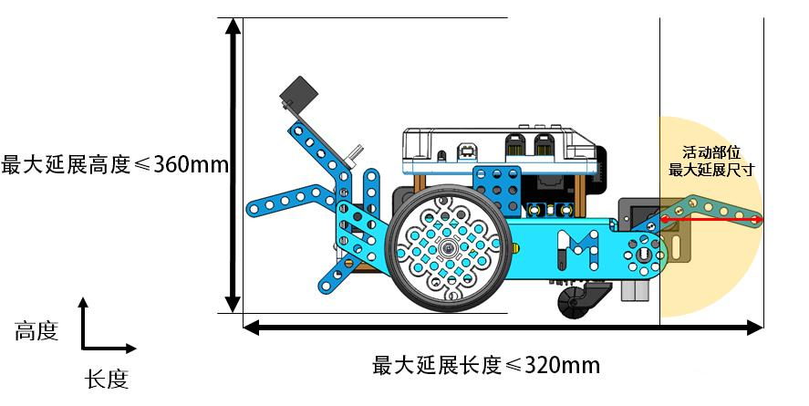
最大延伸尺寸-侧视图

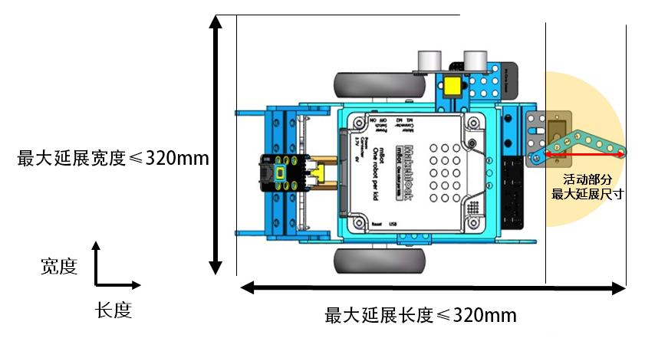
最大延伸尺寸-俯视图

T04. 在整个比赛过程中，机器人任意时刻最大净重量不超过4kg，包含电池重量，不包含环保旗帜重量。为确保比赛的公平性，防止战队使用部分尺寸更大的轮子，破坏比赛的公平性，战队使用的车轮（包括橡胶胎皮）直径不得超过70mm。
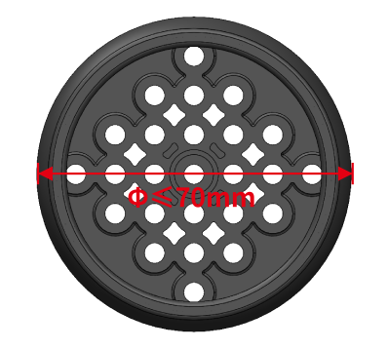
T05.为确保比赛的公平性，防止战队使用部分高性能设备破坏比赛公平性，战队使用的器材性能不得超过以下指标∶

设备类型 | 器件名称 | 规格 | 备注
电机&舵机 | 直流电机 | - 高速TT马达  ·额定电压：DC 6V  ·无负载速度：312RPM±10%  ·齿轮比：1：48  - 37直流电机  ·额定电压：12V  ·无负载速度：50&200RPM  ·额定力矩：4.5kg.cm&1.5kg.cm | · 机器人上安装的电机（直流电机、编码电机）总数量不超过4个  ·舵机总数量不超过4个  ·禁止更改任何电机或舵机内部的机械结构和电气布局  注：37电机需自行准备
 | 编码电机 | ·180光电编码电机  驱动电压：DC5-7.4V  转速区间：5V 1~207RPM  7.4VO~350RPM±5%  转动精度：≤5°  减速比：39：43
 | 舵机 | ·MECDS-150 舵机  工作电压：DC 6.0V  峰值扭矩：16.5kg.cm  ·MS-1.5A 舵机  工作电压∶4.8-6V DC  扭矩∶1.31-.7kg.cm

T06. 为防止战队使用部分高性能电子设备破坏比赛公平性，战队使用的电子设备需满足且不得超过以下性能指标：

系统名称 | 模块名称 | 规格 | 备注
电力系统 | 内置电池 | ·18650 锂电池：3.7V 2500mAh | 数量各限一个，并且安全地固定在机器人内
 | 外置电池 | • 18650电池包  电池容量：2500mAh-8000mAh  放电倍率：3-5c
主控系统 | 主控 | ·处理器：高 ESP32-WROVER-B  ·主频：240MHz  ·工作电压：6V-13V （若使用电机时，输入最低电压必须满足电机工作电压要求）  ·通讯端口及协议：串口/mBuild协议 | 只允许使用一个主控
 | 扩展板 | ·微处理器：GD32F403  ·输入电压/电流：5V 2000mA （快充）5V 500mA （边充边用时）  ·通讯模式:  串口通信：主控板对扩展板  数字信号：数字舵机接口  PWM：直流电机接口
传感器系统 | 传感器 | ·视觉传感器  视场角：65.0度  有效焦距∶4.65±5%mm  识别速度∶60 帧/s  识别距离∶0.25-1.2m 范围最佳  供电方式∶3.7V锂电池或5VmBuild 电源模块  功耗范围∶0.9-1.3W  ·超声波传感器  工作电压∶DC 5V  读值范围∶5-300cm  读值误差∶±5%  ·巡线传感器  工作电压∶DC 5V  检测高度∶5mm-15mm | 类型和数量不限  •机器人禁止使用任何可干扰到其它机器人感知能力的传感器
无线控制系统 | 蓝牙手柄 | 蓝牙版本：支持4.0+  传输距离:20m  工作电流:≤25mA  发射功率∶4dBm  传输数据∶100ms之内数据包能够被蓝牙设备获取（低延迟）。  电池;两节5号AA干电池  支持平台∶macOS/Windows | 在比赛时，一个队伍仅能使用1台蓝牙手柄
 | 蓝牙模块 | 蓝牙版本∶BT4.0  频带范围∶2402~2480MHz  天线增益∶1.5dBi  能耗等级∶≤4dBm  工作电流∶15mA | 禁止使用除蓝牙手柄以外任何形式的无线控制与机器人进行通信，包括但不限于任何人为触发的传感器

T07. 若参赛战队机器人使用激光瞄准器，该激光瞄准器功率需小于等于5mW（第3a/R级以下），每台机器人仅允许安装至多一个激光瞄准器。
T08. 战队不允许使用多自由度商业产品搭建机器人：
· 包括但不限于多自由度机械臂、机械手等;
· 不包含金属、塑料结构件。
T09. 禁止机器人使用可能造成危险的零部件，例如：
·锐利的尖角;
·油压件或液压件;
·含有水银的开关或触点;
·能够将机器人上电流传导至场地上的零件;
· 易造成与其他机器人固连的零部件，如钩状零件等;
· 其他裁判裁定可能导致危险的零部件。
T10. 禁止机器人使用可能造成危险的材料，例如∶
· 使用易燃易爆气体;
· 含有液体或胶状物的材料（按规定少量使用的胶水、润滑油除外）;
· 可能造成场地污染的材料，例如沙子、墨水等;
·使用动物组织制作的材料；
·其他裁判裁定可能导致危险的材料。
5.2环保旗帜制作规范
T11. 环保旗帜由旗面和旗杆两部分组成，由参赛队伍自行制作，制作要求如下：
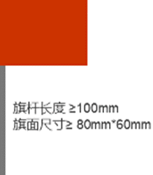
环保旗帜示意图
·旗帜道具须由旗面和旗杆组成，可含底座，底座与旗杆不可分离。
·旗面材料为布面、纸质或其它柔性材料，比赛过程中必须处于展开状态。
·旗面尺寸不小于80mm（长）*60mm（宽）。
·旗杆及底座形状不限，底面的垂直投影须小于30mm*30mm，长度不小于100mm。
·旗帜任意时刻都符合规则要求方可参赛。
·每支队伍最多可使用两面旗帜。
·组委会鼓励参赛队在旗帜上绘制个性化的图案或文字，但是须积极向上、能够体现赛事精神。

- 比赛规则
6.1判罚说明
口头警告
E01.裁判对参赛战队发出口头警告，要求参赛战队立即停止违反规则并服从裁判指示。（单场比赛仅有一次被口头警告的机会）在此期间，不会扣分，比赛计时也不会停止。
违例
E02.裁判对参赛队发出违例判罚，立即扣除该方20分。比赛计时不会停止。
黄牌
E03.若某方相关人员的行为对当场比赛的公平性造成较为严重影响或违反安全原则，该队伍将受到扣除当场得分60分的处罚。
黄牌处罚累计说明：
某战队收到黄牌后，扣除当场比赛该战队60分。
单场比赛中，累计2张黄牌处罚升级为1张红牌，违规方机器人将被禁用。
黄牌以战队为单位累计。
禁用
裁判对机器人发出禁用指令，要求该机器人立刻停止行动。裁判有权根据实际情况判断是否要将被禁用的机器人移出场外。在机器人故障、失控等情况发生时，参赛队员亦可以主动向裁判提出禁用机器人。
红牌
E04.若某方或相关人员的行为对当场比赛的公平性造成严重影响或严重违反安全原则的行为，相应队伍将受到扣除120分的处罚，同时该场比赛直接判负。（获胜方增加分数至高干判负方10分）
红牌处罚说明：
以战队为单位，某战队收到红牌处罚，该场比赛直接判负。（获胜方增加分数至高干判负方10分）
取消比赛资格
E06.裁判取消参赛队的比赛资格。战队的机器人立即被禁用，战队不得继续参与该场比赛或下一场比赛。
6.2操作规则
危险结构
R01,若机器人存在可能对人体造成伤害的结构，如锐利的尖角等，则必须对其采取安全保护措施。
·犯规机器人将被判警告，选手需要对机器人进行整改，否则机器人将被禁用。
破坏或污染场地
R02,比赛期间，机器人不得恶意“攀爬”或“冲撞”场地边界和中央隔栏。
·犯规方机器人将被判当场比赛禁用，两次违规将被判取消整场比赛资格。
R03,若场地被机器人污染，则机器人将被判定为不安全状态。比赛全程中机器人不得使用双面胶或胶水等固着场地元素。
·犯规方机器人将被判当场比赛禁用，两次违规将被判取消整场比赛资格。
破坏其它机器人
R04.比赛期间，机器人不得冲撞比赛场地上的其他机器人。
·犯规方机器人将被判当场比赛禁用，两次违规将被判取消整场比赛资格。
机器人出界
R05.比赛过程中，机器人的任何部分均不得超出场地边界或进入对方阵地。
如果机器人出界，须在3秒之内返回本方区域，裁判将会进行口头读秒提醒。
·未按时返回的战队将被判违例，多次违规者将被判取消比赛资格。
使用违规材料
R06.严格禁止机器人使用危险的材料或具备危险的机构，例如：
(1)易燃气体、产生火或者烟的设备、液压油或液压件、含有液态汞(水银)
的开关或触点
(2)危险材料(如铅)
可能造成场地污染的材料，例如沙子等可能在比赛中散落的物体;
可能造成机器人固连的材料;
(5)有锋利边角易造成伤害的材料；
(6)使用动物制成的材料(出于健康和法律考虑)；
(7)含有液体或胶状物的材料(按规定使用的胶水、润滑油除外)；
(8)可能将机器人上电流传导至场地上的任何零件；
·犯规方机器人将被判禁用。如果机器人还要参加比赛，选手需要 对机器人进行整改，并接受再次检查。两次违规将被判取消本场 比赛资格。
其他不安全因素
R07 在R06.项目之外，裁判有权针对特定机器人是否安全进行单独判定。
•犯规方机器人将被判禁用。如果机器人还要参加比赛，选手需要 对机器人进行整改，并接受再次检查。两次违规将被判取消比赛资格。
操控团队
R08 每个参赛战队包含两名选手，选出其中一人为战队队长。
参赛队员要求
R09,在备赛、调试机器人、上场比赛等环节，留长发者应将头发扎起。参赛队员应穿不露出脚趾的鞋进入场地。
参赛队员站位
R10,比赛过程中，参赛队员仅可在己方半场的边框外侧活动(实际区域大 小视比赛现场情况而定)。
·犯规方将被判口头警告，两次违规将被判违例。情节恶劣者裁判有权取消比赛资格。
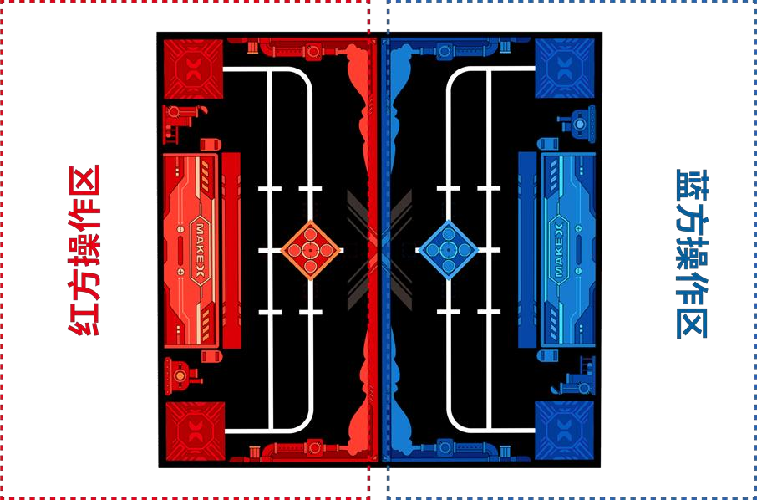
选手站位图
比赛中替换场上队员
R11 在比赛过程中不允许场外第三人替换场上队员。
·犯规方将被判红牌。
淘汰赛相关规则
R12 淘汰赛三局比赛中，每局比赛结束后，战队最多有5分钟的调试时间，不得超时。
·犯规方将被判警告，
提前开始比赛
R13 在裁判宣布比赛开始前，
·犯规方将被判违例，
延退结束比赛
R14 在自动控制阶段、手动控制阶段结束后，操作手应停止机器人的运动 程序或停止操作机器人（机器人由于惯性导致的运动除外）。
·犯规方将被判违例，若延迟结束比赛为犯规方带来比赛优势，裁判应判无效得分，并尽量恢复场地原有状态。
携带违规电子设备
R15 除比赛允许使用的电子通讯设备外，不允许参赛队员携带其他电子通 讯设备进入比赛场地（手机、对讲机、电脑、无线网络设备等）。
·犯规方将被判违例，二次违反将被判黄牌，情节恶劣者裁判有权取消比赛资格。
自动控制阶段违规操控
R16 选手须提前完成蓝牙手柄与机器人的配对。自动控制阶段，蓝牙手柄 应放置于场地外；自动控制阶段结束后，方可拿起蓝牙手柄操控机器人；手动控 制阶段结束后，须立即停止操控机器人。
·犯规方将被判违例，自动控制阶段使用蓝牙手柄将直接判罚红牌, 情节恶劣者裁判有权取消比赛资格。
操控被禁用的机器人
R17 机器人被判禁用后，操控手不得继续操控。
·违规者首次将判罚违例，严重违规将判罚黄牌，直至取消比赛资格。
机器人遗留零部件
R18 比赛期间，机器人不可以分离（分离指与机器人主体分离，并不受控 制）零部件或把机械装置遗留在比赛场地。因对方机器人的碰撞或其他机器人的直接接触行为导致的脱落除外。
·若影响比赛进行，犯规方将被判违例，两次违规将被判黄牌。
机器人在比赛过程中不符合规范
R19,机器人在比赛过程中的尺寸、重量等参数须符合相关比赛规范。因被对手抛射场地元素击中，导致机器人尺寸超出比赛尺寸限制除外。
·犯规方将被判红牌。
违规抛射
R20 机器人不可将不被允许抛射的场地元素从己方场地上抛向对方场地。
·犯规方将被判黄牌，如造成对方场地元素的变化，需暂停还原。
场地元素难与机器人分离
R21 机器人的设计须满足轻易地将比赛元素从任何抓取、含有或持有的机 械结构上移除。即便是禁用或关闭电源的情况下，机器人仍应在不破坏场地的前提下被带出场地。
·选手需要对机器人进行整改，两次违规将被判取消比赛资格。
进入对方区域
R22.比赛过程中，机器人垂直投影面不得以任何形式部分或完全进入对方区域垂直投影面。
·犯规方将被判黄牌。
限制对方机器人移动
R23 机器人不可阻止对方机器人的全方位移动或阻止对方机器人接触场地元素。
·犯规方将被判违例，情节恶劣者将被判黄牌。
R24 因为机器人部分进入对方区域而导致对方机器人被别住或者限制，裁判可视情况暂停比赛，警告双方机器人尽快分离。
·犯规方将被判违例，情节恶劣者将被判黄牌。
违规接触
R25 自动控制阶段，机器人不得抢夺或直接接触中央区的道具，仅可利用本方道具完成任务。
·蓄意将中央资源区球拨至己方场地内将被判罚黄牌，二次违规者升级为红牌，该机器人禁用，多次违规者将被判取消比赛资格。 因机器人故障卡在中央资源区或者由于抛射本方球造成的中央资源区道具改变初始位置不在此范围内。
R26 比赛过程中，参赛队员不得触碰比赛场地内的任何场地元素或机器人（改装机器人除外），身体不得伸入场地影响对方得分。
·犯规方将被判违例，如对比分或者比赛进行造成影响将判罚黄牌, 情节恶劣者裁判有权取消比赛资格。
机器人接触本方球门区域内的得分道具
R27 比赛过程中，机器人的任何部分不得接触完全进入本方球门区域的得分道具（包括球类、方块、环保旗帜）。
·违规方首次违规将被判红牌，机器人被禁用，移出场外。
违规移出道具
R29 机器人不可故意将任何场地道具移出场外。
·犯规方将被判违例，多次违规者将被判取消比赛资格。
违例指导
R31 在比赛全过程中，除参赛战队成员外任何的相关人员（包括但不限于选手的家长或者指导教师）不得通过任何方式进入赛场区并进行任何形式的指导。 若发生违例指导，裁判有权当场取消该参赛战队本场比赛的比赛资格。
·犯规方将被判警告，若拒不改正，犯规方将被判违例，并可视情 况加大处罚力度，直至取消比赛资格。
场外接触
R32 比赛进行过程中参赛队员不允许与场外人员及观赛人员有任何接触，包括但不限于零件、遥控手柄的传递。
·犯规方将被判违例，二次违规将被判黄牌，多次违规者将被取消比赛资格。
- 申诉及仲裁
7.1比赛结果确认
成绩确认
比赛结束，在裁判做完比赛统计和判定后，双方队长需要在成绩确认单上签字确认比赛成绩，经队长对比赛成绩签字确认后，组委会不再接受该场比赛的任何申诉。
争议处理
若当场比赛的参赛队员对该场比赛结果仍存在异议，且对当值裁判的解释依然不认同的，可不签字确认成绩，但须在成绩确认单备注栏上写明情况后方可离场。
7.2申诉流程及申诉时效
申诉步骤
申诉应按照规定的流程，在“有效申诉期”内提出，并遵循“文明参赛”的竞赛精神。先由参赛战队队长填写《申诉表》，然后配合仲裁委员会调查，如仲裁委员会有需要，将要求申诉双方到达指定地点调查情况。调查期间，双方在场只能是队长、上场选手，申诉战队队长必须出场。仲裁委员会有权在回避指导教师、学生家长及亲友的环境下和申诉选手单独沟通。调查过程中申诉方应清晰地表达申诉诉求，描述客观事实，不应带过多的情绪。
有效申诉期
有效申诉期一般为单场比赛结束后30分钟内，申诉方及被申诉方须在与裁判长约定的时间内到场。
申诉回应时效
仲裁委员会一般会在当天比赛结束之后或次日比赛开始之前回应申诉。
7.3无效申诉
超时的申诉
未能在“有效申诉期”内提交的申诉，将被视为无效且不予受理。若申诉方未能在与仲裁委员会约定的时间内到场，或在调查时中途无故离场，将被视为无 效申诉。被申诉方未能在与仲裁委员会约定的时间内到场，仲裁委员会将会直接 判定仲裁结果并作为最终结果。
申诉人员超出规定
申诉方必须为参赛战队选手，其他人员的申诉将不予以受理。申诉双方的家长、指导教师等超出规定的人员在未经仲裁委员会允许的情况下参与仲裁过程, 仲裁委员会将会对违规战队提出警告。
·多次警告无效，将取消比赛资格。
申诉诉求不清晰
若因情绪等因素无法客观冷静地表达仲裁诉求，导致仲裁委员会无法正常的 理解申诉事实，无法正常进行情况调查，仲裁委员会将会对犯规方提出警告。
·多次警告无效，将取消比赛资格。
不文明的申诉
申诉双方不得做出不文明的行为，不得产生过激的动作和言语。
·多次警告无效，将取消比赛资格。
7.4仲裁流程
仲裁处理过程
仲裁委员会由裁判长、仲裁顾问、赛事技术负责人组成。仲裁委员会负责受 理比赛中出现的申诉并进行仲裁调查，以保证大赛的顺利进行和大赛结果的公平、公正。任何比赛的回放录像、照片因可能存在因拍摄角度导致的不准确问题，仅作为仲裁委员会参考，不作为仲裁证据。
仲裁处理结果
仲裁结果分为“维持原本比赛成绩”和“双方重赛”两种，双方不可以再次 申诉。如若仲裁结果为“双方重赛”，双方需按照申诉单规定的时间场次进行重赛，规定时间5分钟内未到达场地进行比赛，视为放弃比赛。
仲裁处理补充
仲裁委员会给出最终仲裁结果后，双方均不能再对申诉结果产生异议。
- 计分表
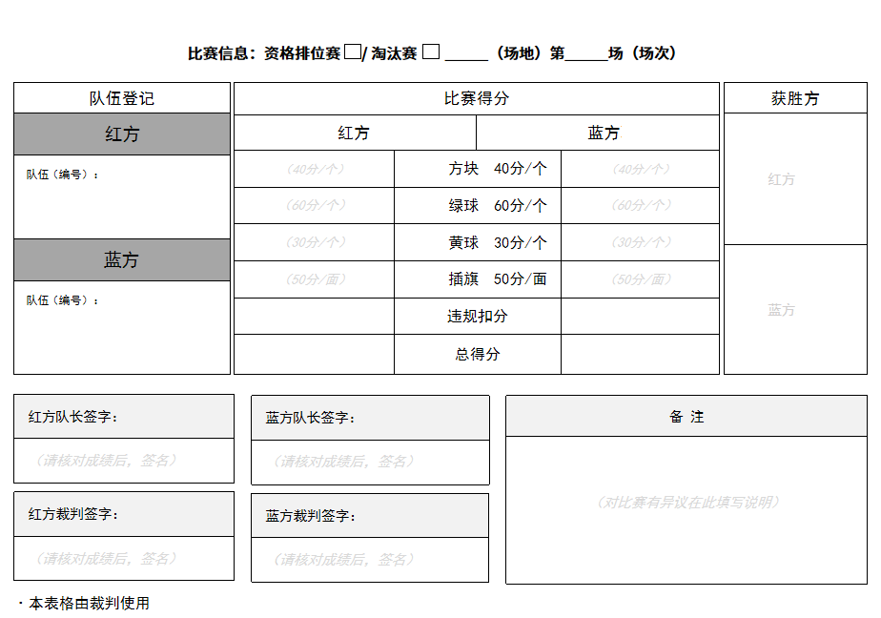

附录：
机器人自检表（初中组）
机器人数量、尺寸与重量
序号 | 检查项目 | 具体要求 | 状态
1 | 机器人数量 | 战队在比赛过程中，只允许使用一台机器人参赛，在检录过后不得更换机器人。
2 | 机器人尺寸 | 最大延展尺寸指机器人在操作的过程中运动伸展至极限状态的尺寸。机器人比赛过程中的最大延展尺寸要求∶320mm（长）x320mm（宽）x360mm（高）。
3 | 机器人重量 | 每个机器人不可超过 4 kg（指比赛过程中机器人任意时刻最大净重量，包含电池，不包含环保旗帜）。
4 | 环保旗帜 | 旗面材料不限，尺寸不小于80mm（长）*60mm（宽））旗杆直径应小于旗筒内径，长度不小于100mm。
机器人安全性
序号 | 检查项目 | 具体要求 | 状态
5 | 安全防护 | 机器人在夹持、搬运等过程中可能对人员造成伤害的结构与零件，须具备安全防护。
6 | 破坏场地 | 在机器夹持、搬运等过程中不可破坏场地。
7 | 大功率工具 | 战队在比赛中及比赛准备过程中不可使用大功率危险器材。
8 | 储能设备 | 若机器人使用储能设备（弹簧）等，在使用的过程中应保证安全。
9 | 禁用材料 | 机器人不可使用易燃气体、有起火风险的设备、液压零件、含水银的零件、暴露的危险材料、不安全的配重、可能造成纠缠和比赛延迟的设计、锋利边角、含有液体或胶状物的材料、可能将机器人上电流导至场地上的任何零件。
10 | 人员安全 | 上场参赛队员留长发者扎起；参赛队员禁止穿露脚趾的鞋进入场地。
机器人器材使用
序号 | 检查项目 | 具体要求 | 状态
11 | 主控 | ·处理器：高 ESP32-WROVER-B  ·主频：240MHz  ·工作电压：6V-13V （若使用电机时，输入最低电压必须满足电机工作电压要求）  ·通讯端口及协议：串口/mBuild协议 | 只允许使用一个主控
12 | 传感器系统 | 视觉传感器  视场角：65.0度  有效焦距∶4.65±5%mm  识别速度∶60 帧/s  识别距离∶0.25-1.2m 范围最佳  供电方式∶3.7V锂电池或5VmBuild 电源模块  功耗范围∶0.9-1.3W  超声波传感器  工作电压∶DC 5V  读值范围∶5-300cm  读值误差∶±5%  巡线传感器  工作电压∶DC 5V  检测高度∶5mm-15mm | 类型和数量不限  机器人禁止使用任何可干扰到其它机器人感知能力的传感器
13 | 电机与舵机 | 180光电编码电机、高速TT电机、MS-1.5A智能舵机、MECDS-150 舵机，37直流电机，且总数量不得超过8个。 | 禁止更改任何电机或舵机内部的机械结构和电气布局  总数量不超过8个
14 | 蓝牙手柄 | 比赛必须使用蓝牙手柄，且仅由操作手使用。
15 | 自制零件 | 战队可以使用如下材料自制零件∶3D 打印件、瓦楞纸、木头、亚克力板以及橡皮筋等，自制零件不可印有厂家LOGO
16 | 机械零件 | 战队不允许使用多自由度商业产品搭建机器人∶ 包括但不限于多自由度机械臂、机械手等，不包含金属、塑料结构件。
17 | 电池 | 18650 锂电池  电池参数：3.7V 2500mAh  输出电压/电流：5V 6A

